.郎特科技2835封装的LED 规格书
1)极限参数(温度=25℃)具体见表
表1极限参数

2835极限参数(0 . 2W)
参数名称Parameter | 符号Symbol | 数值Rating | 单 位 U n i t
正向电流Forward Curent | IF | 90 | mA
正向脉冲电流Pulse Forward Current | IFp | 150 | mA
反向电压Reverse Voltage | VR | 5 | V
工作温度Operating Temperature | ToPR | -40～+85 | ℃
储存温度Storage Temperature | TSTg | -40～+85 | ℃
功耗Power Dissipation | PD | 300 | mW
2835极限参数(0 . 5W)
参数名称Parameter | 符号Symbol | 数值Rating | 单 位 U n i t
正向电流Forward Current | IF | 200 | mA
正向脉冲电流Pulse Forward Current | IFp | 500 | mA
反向电压Reverse Voltage | VR | 5 | V
工作温度Operating Temperature | ToPR | -40～+85 | ℃
储存温度Storage Temperature | Tsg | -40～+85 | ℃
功耗Power Dissipation | PD | 720 | mW

2)光电参数(温度=25℃)具体见表2。

表2 光电参数

2835光电参数(0.2W)
参数名称Parameter | 符号Symbol | 条件Condition | 最小值 Min. | 典型值  Typ. | 最大值 Max. | 单位 Unit
反向电流Reverse Current | Ig | VR=5V |  |  | 10 | μA
正向电压Forward Voltage | Vp | IF=60mA | 2.8 | 3.2 | 3.6 | V
色温Color Temperature | CCT | IF=60mA |  | 6000 |  | K
光通量Luminous Flux | φ | IF=60mA | 22 |  | 26 | lm
视角度View Angle | 2θ1/2 | IF=60mA |  | 120 |  | deg
显色指数Color Rendering Index | Ra | IF=60mA | 80
2835光电参数(0.5W)
参数名称Parameter | 符号Symbol | 条件Condition | 最小值 Min. | 典型值 Typ | 最大值 Max. | 单位 Unit
反向电流Reverse Current | In | VR=5V |  |  | 10 | μA
正向电压Forward Voltage | Vp | IF=150mA | 2.8 | 3.2 | 3.6 | V
色温Color Temperature | CCT | IF=150mA |  | 6000 |  | K
光通量Iumnous Flux | φ, | IF=150mA | 50 |  | 60 | lm
视角度Vlew Angde | 20 | IF=150mA |  | 120 |  | deg
显色指数Color Hendering Index | Ra | IF=150mA | 80 |  | 85

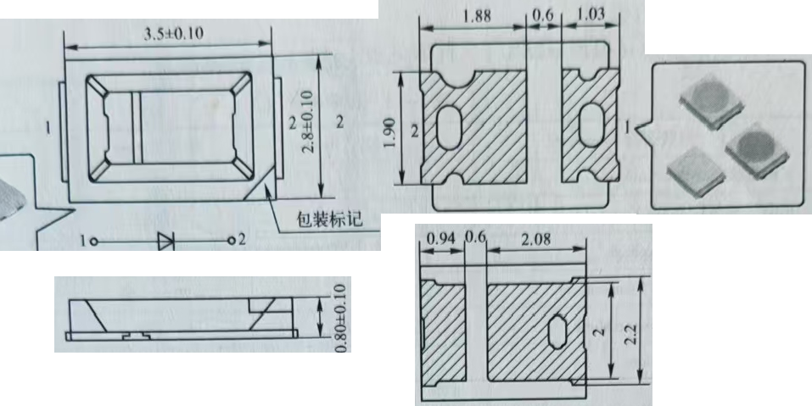
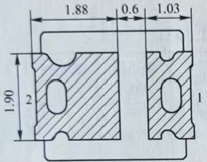

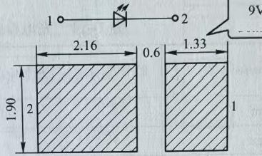

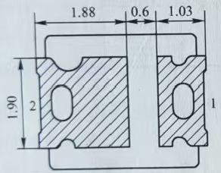
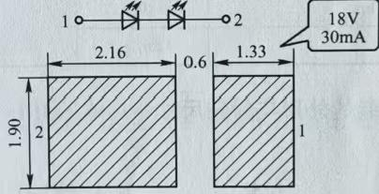
图3 2835封装的外形与封装尺寸
【 说 明 】
1.LED灯珠2835的功率与电流除上述介绍外，还有其他形式，如9V 30mA、18V 30mA。
2.LED灯珠2835最多只可回焊两次，且在首次回焊后须冷却至室温之后方可进行第二次回焊。
3.打开包装袋之前，LED灯珠2835在温度为30℃或更低湿度70%RH以下可保存一年。
4.LED灯珠2835拆装后使用时间超过24h未用完，需烘烤75℃/6h除湿后才可使用。

